* Задание 1

1. Требуется протестировать функции регистрации, авторизации, поиска и добавления товара в корзину для сайта: Озон

Регистрация

ОГРОМНЫЙ МИНУС ОЗОНА! НЕЛЬЗЯ ПРОСТО ТАК ВЫЙТИ! ДОЛГО ИСКАТЬ КНОПКУ!

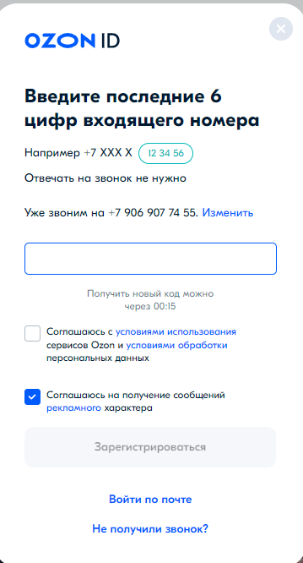

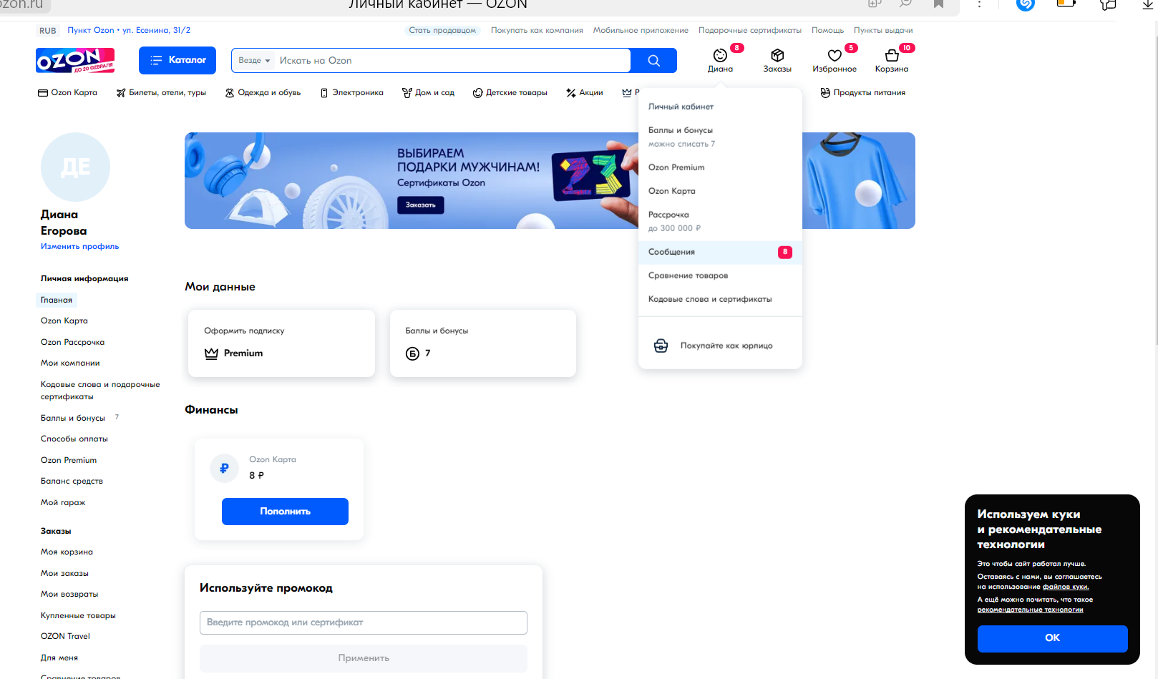

Авторизация

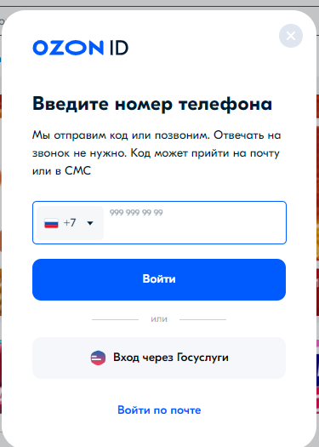

Поиск

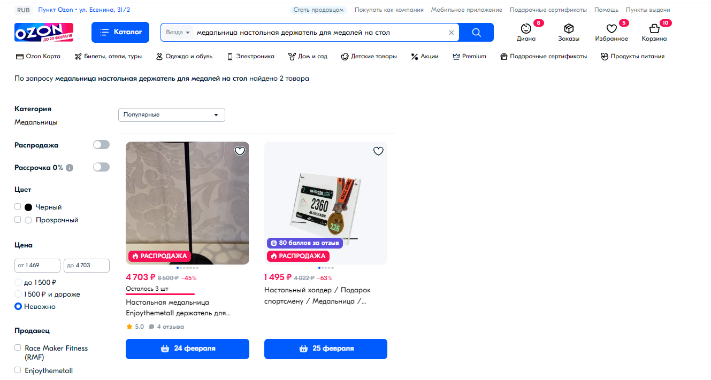

Добавить в корзину

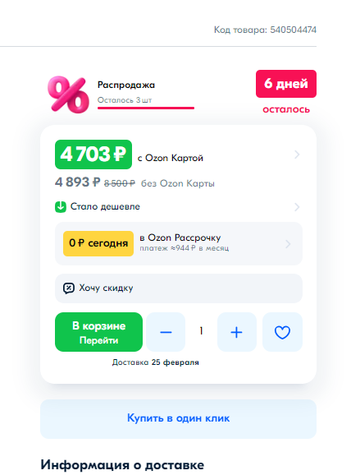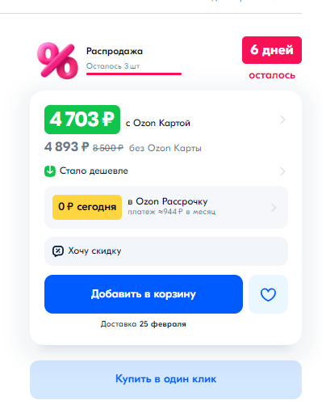

1. Написать план тестирования

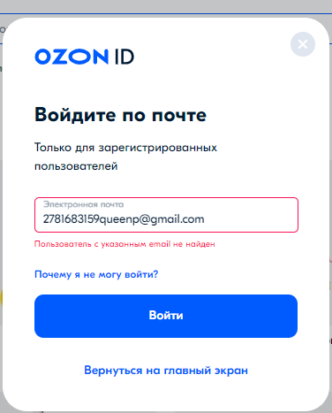

* 1. В план тестирования добавить тест-кейсы или наборы тест-кейсов
  2. Учитывать приоритеты при ограниченном времени
  3. Всего тест-кейсов должно быть 10 (не больше 10, не меньше 10), учесть надо позитивные и негативные кейсы.

|  |  |
| --- | --- |
| Идентификатор | Test-1 |
| Название | Регистрация пользователя в системе |
| Приоритет | Высокий |
| Актёры | Любой пользователь |
| Предусловия | Пользователь не зарегистрирован в системе |
| Основной сценарий | 1. Пользователь заходит на сайт 2. Нажимает на кнопку войти или зарегистрироваться 3. Пользователю приходит код на телефон 4. Пользователь вводит код 5. Входит |
| Альтернативный сценарий | 1А. Такого номера не существует   1. Программа сообщает ошибку (некорректный формат телефона) 2. Предлагает пользователю ввести другой номер телефона   2А. Не приходит код на телефон   1. Попробовать еще раз |
| Ожидаемый результат | 1. Пользователь успешно зарегистрирован 2. Система позволяет пользователю войти |
| Фактический результат | 1. Система отображает страницу с подтверждением покупки и информацией о билетах. 2. Электронные билеты отправлены на электронную почту посетителя. |
| Постусловие | Система позволяет пользователю войти.  Посетитель может просмотреть приобретенные билеты в своем личном кабинете. |

|  |  |
| --- | --- |
| Идентификатор | Test-2 |
| Название | Вход пользователя по почте |
| Приоритет | Высокий |
| Актёры | Любой пользователь |
| Предусловия | Пользователь авторизован в системе |
| Основной сценарий | 1. Пользователь заходит на сайт 2. Нажимает на кнопку войти или зарегистрироваться 3. Войти по почте |
| Альтернативный сценарий | 1А. Пользователь с такой почтой не найден   1. Программа сообщает ошибку (Пользователь с указанным email не найден) 2. Предлагает пользователю вернуться на главный экран или ввести другую почту   2А. Некорректный формат почты   1. Программа сообщает ошибку (некорректный email) 2. Предлагает пользователю вернуться на главный экран или ввести другую почту |
| Ожидаемый результат | 1. Пользователь входит в систему |
| Фактический результат | 1. Система отображает страницу главного экрана, когда пользователь вошел в систему |
| Постусловие | Система позволяет пользователю войти.  Посетитель может просмотреть свой профиль на сайте |

|  |  |
| --- | --- |
| Идентификатор | Test-3 |
| Название | Вход пользователя по номеру телефона |
| Приоритет | Высокий |
| Актёры | Любой пользователь |
| Предусловия | Пользователь авторизован в системе |
| Основной сценарий | 1. Пользователь заходит на сайт 2. Нажимает на кнопку войти или зарегистрироваться 3. Войти по номеру телефона 4. Система предлагает ввести последние цифры номера позвонившего на указанный 5. Пользователь вводит цифры |
| Альтернативный сценарий | 1А. Пользователь не получил звонок   1. Пользователь нажимает на кнопку «не получил звонок» и система отправляет смс на номер 2. Если и смс не приходит, то предлагает почту   Необходимо   * ваш телефон включён и находится в зоне приёма сети, * вы ввели правильный номер телефона или адрес электронной почты.   Если звонка нет, запросите СМС с кодом. Иногда СМС приходит не сразу. Если код не придёт в течение 20 минут, запросите его ещё раз. |
| Ожидаемый результат | Пользователь вошел в систему |
| Фактический результат | 1. Система отображает страницу главного экрана, когда пользователь вошел в систему |
| Постусловие | Система позволяет пользователю войти.  Посетитель может просмотреть свой профиль на сайте |

|  |  |
| --- | --- |
| Идентификатор | Test-4 |
| Название | Поиск |
| Приоритет | Высокий |
| Актёры | Любой пользователь |
| Предусловия | На сайте не идут технические работы |
| Основной сценарий | 1. Пользователь заходит на сайт 2. Пользователь вводит слово в поисковую строку 3. Система выдает результаты запроса |
| Альтернативный сценарий | 1А. Товар не найден   1. Система сообщает, что товар не найден и предлагает перейти на главную страницу   А2. Что-то пошло не так   1. Проверьте подключение к интернету |
| Ожидаемый результат | Пользователь нашел то что искал­ |
| Фактический результат | 1. Система отображает результат поиска |
| Постусловие |  |

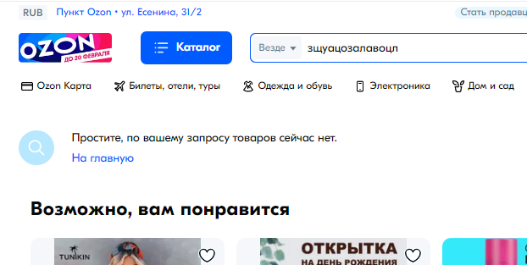

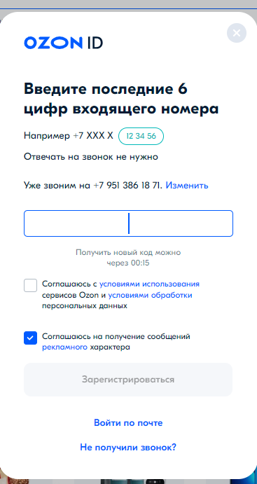

|  |  |
| --- | --- |
| Идентификатор | Test-5 |
| Название | Добавление товара в корзину |
| Приоритет | Высокий |
| Актёры | Любой пользователь |
| Предусловия | Пользователь авторизован в системе |
| Основной сценарий | 1. Пользователь ищет товар 2. Пользователь выбирает цвет и размер и количество 3. Нажимает «Добавить в корзину» 4. Система добавляет товар в корзину |
| Альтернативный сценарий | 1А. Цвет который нужен пользователю отсутствует в продаже, недоступен   1. Выбрать другой   2А. Лимит на кол-во товара (выбрал слишком много)   1. Согласиться с меньшим кол-вом и потом заказать еще   3А. Пользователь не авторизован   1. Войти в систему |
| Ожидаемый результат | Пользователь добавил товар в корзину |
| Фактический результат | 1. Система отображает, что товар добавлен и появляется кнопка «перейти в корзину» |
| Постусловие |  |

|  |  |
| --- | --- |
| Идентификатор | Test-6 |
| Название | Задать вопрос о товаре |
| Приоритет | Высокий |
| Актёры | Любой пользователь |
| Предусловия | Пользователь авторизован в системе |
| Основной сценарий | 1. Пользователь заходит на сайт 2. Пользователь выбирает товар 3. Вводит вопрос о товаре 4. Нажимает на кнопку «отправить» 5. Система отображает вопрос |
| Альтернативный сценарий | 1А. Пользователь не вошел в систему   1. Войти в систему   А2. Пользователь ввел недостаточное кол-во символов (Сообщение должно быть от 10 до 3000 символов)   1. Налить воды |
| Ожидаемый результат | Пользователь задал вопрос |
| Фактический результат | 1. Система отображает заданный вопроса |

|  |  |
| --- | --- |
| Идентификатор | Test-7 |
| Название | Добавление оценки на отзыв (полезный или нет) |
| Приоритет | Высокий |
| Актёры | Любой пользователь |
| Предусловия | Пользователь авторизован в системе |
| Основной сценарий | 1. Пользователь заходит на сайт 2. Пользователь выбирает товар 3. Нажимает на оценку отзыва 4. Система отображает оценку |
| Альтернативный сценарий | 1А. Пользователь не вошел в систему   1. Войти в систему |
| Ожидаемый результат | Пользователь поставил оценку на отзыв |
| Фактический результат | 1. Система отображает поставленную оценку |

|  |  |
| --- | --- |
| Идентификатор | Test-7 |
| Название | Добавление отзыва |
| Приоритет | Высокий |
| Актёры | Любой пользователь |
| Предусловия | Пользователь авторизован в системе |
| Основной сценарий | 1. Пользователь заходит на сайт 2. Пользователь выбирает товар 3. Вводит отзыв о товаре 4. Отправляет 5. Система отображает отзыв |
| Альтернативный сценарий | 1А. Пользователь не вошел в систему   1. Войти в систему   2А. если пользователь не покупал товар он не может оставить на него отзыв   1. Заказать товар   3А. Пользователь ввел недостаточное кол-во символов (Сообщение должно быть от 10 до 3000 символов)   1. Налить воды |
|  | Пользователь оставил отзыв |
| Фактический результат | 1. Система отображает отзыв о товаре |

|  |  |
| --- | --- |
| Идентификатор | Test-8 |
| Название | Поиск авиабилетов |
| Приоритет | Высокий |
| Актёры | Любой пользователь |
| Предусловия |  |
| Основной сценарий | 1. Пользователь заходит на сайт 2. Нажимает авиабилеты 3. Вводит данные 4. Система отображает доступные варианты |
| Альтернативный сценарий | 1А. Пользователь ввел не все данные   1. Ввести все данные   2А. Выбранная дата не доступна для заказа   1. Выбрать другую дату   3А. Билеты не найдены   1. Изменить фильтры |
| Ожидаемый результат | Пользователь видит доступные варианты |
| Фактический результат | 1. Система отображает доступные варианты |

|  |  |
| --- | --- |
| Идентификатор | Test-9 |
| Название | Вакансии озон, отправка заявки |
| Приоритет | Высокий |
| Актёры | Любой пользователь |
| Предусловия |  |
| Основной сценарий | 1. Пользователь заходит на сайт 2. Нажимает «стать курьером» 3. Вводит данные 4. Отправляет 5. Приходит оповещение, что заявка успешно отправлена |
| Альтернативный сценарий | 1А. Пользователь ввел не все данные   1. Ввести все данные   2А. Если пользователю меньше 18 он не может отправить заявку   1. Ждать, когда исполнится 18   3А. Не выбрано «Я даю Согласие на обработку персональных данных в соответствии с [Условиями обработки персональных данных](https://docs.ozon.ru/legal/personal-data/)»   1. Выбрать этот чекбокс |
| Ожидаемый результат | Пользователь отправляет заявку |
| Фактический результат | 1. Система присылает оповещение, что заявка успешно отправлена |

|  |  |
| --- | --- |
| Идентификатор | Test-10 |
| Название | Добавить к сравнению |
| Приоритет | Высокий |
| Актёры | Любой пользователь |
| Предусловия | Выбраны два товара для сравнения |
| Основной сценарий | 1. Пользователь заходит на сайт 2. Нажимает выбирает товар 3. Нажимает «Добавить к сравнению» 4. Ищет еще товар 5. Нажимает «Добавить к сравнению», делает так необходимое кол-во раз 6. Нажимает «перейти к сравнению» 7. Система перекидывает его на страницу сравнения |
| Альтернативный сценарий | 1А. Пользователь добавил только один товар и не с чем сравнивать  2А пользователь случайно очистил историю сравнения и теперь там ничего нет   1. Заново добавить товары   3А если пользователь не авторизован, то ему каждый раз придется заново добавлять товары для сравнения и сравнивать, у авторизованного пользователя история сохраняется |
| Ожидаемый результат | Пользователь сравнивает товары |
| Фактический результат | 1. Система отображает страницу сравнения |

1. Классифицировать каждый тест-кейс по всем видам тестирования

* Задание 2

1. Составить чек-лист для тестирования юзабилити сайта:

<https://www.ozon.ru/> (Для второго варианта)

5 критериев

* Задание 3

1. Оформить 4 баг-репорта по найденным (либо предполагаемым) багам в баг-трекере JIRA (по желанию оформить в Exсel)

Прикрепить скриншот либо PDF-выгрузку баг-репортов.

* Отчет по результатам тестирования в общем виде